БЕЗОПАСНОСТЬ ДЕТСТВА
Правила поведения детей и подростков в чрезвычайных ситуациях

Управление гражданской защиты администрации муниципального образования город Краснодар
Муниципальное казённое образовательное учреждение дополнительного профессионального образования муниципального образования город Краснодар «Курсы гражданской обороны»

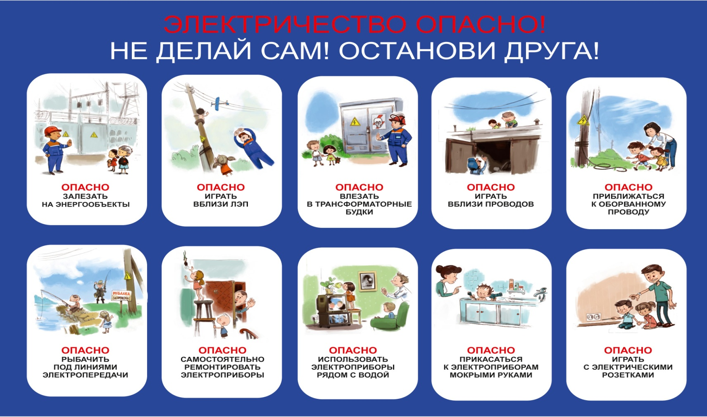
ЭЛЕКТРОБЕЗОПАСНОСТЬ

Единый телефон экстренных оперативных служб – 112

